# **个人所得税制度下企业的纳税筹划**

**目录**

1.充分利用专项扣除的纳税筹划

2.充分利用专项附加扣除的纳税筹划

3.外籍人员充分利用各项优惠的纳税筹划

4.工资与公益捐赠的纳税筹划

5.年终奖与股票期权所得的纳税筹划

6.劳务报酬所得的纳税筹划

7.稿酬与特许权使用费所得的纳税筹划

8.经营所得的纳税筹划

9.不动产转让所得的纳税筹划

10.股权转让所得的纳税筹划

11.股息与财产租赁所得的纳税筹划

## 充分利用专项扣除的纳税筹划

纳税筹划思路 

根据《中华人民共和国个人所得税法》（简称《个人所得税法》） 第3条的规定，综合所得（包括工资薪金所得、劳务报酬所得、稿酬所得和特许权使用费所得），适用3%至45%的超额累进税率，具体税率表如表2-1所示。该表所称全年应纳税所得额，是指依照《个人所得税

法》第6条的规定，居民个人取得综合所得以每一纳税年度收入额减除费用6万元以及专项扣除、专项附加扣除和依法确定的其他扣除后的余额。

表2-1 综合所得个人所得税税率表

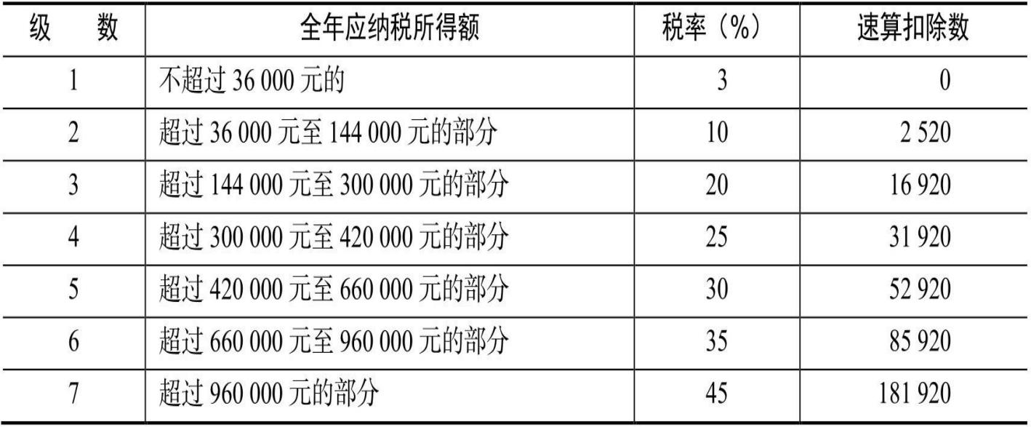

企业和事业单位根据国家有关政策规定的办法和标准，为在本单位任职或受雇的全体职工缴付的企业年金或职业年金单位缴费部分，在计入个人账户时，个人暂不缴纳个人所得税。个人根据国家有关政策规定缴付的年金个人缴费部分，在不超过本人缴费工资计税基数的 4%标准内的部分，暂从个人当期的应纳税所得额中扣除。由于目前事业单位强

制设立职业年金，而企业年金的设立是自愿的，广大企业可以充分利用这一优惠，帮助员工减轻个人所得税负担。

自2017年7月1日起，对个人购买符合规定的商业健康保险产品的支出，允许在当年（月）计算应纳税所得额时予以税前扣除，扣除限额为

2 400元每年（200元每月）。单位统一为员工购买符合规定的商业健康保险产品的支出，应分别计入员工个人工资薪金，视同个人购买，按上述限额予以扣除。2 400元每年（200元每月）的限额扣除为个人所得税法规定减除费用标准之外的扣除。企业为员工统一购买商业健康保险既为员工提供了福利，也可以起到节税的作用。

自2018年5月1日起，在上海市、福建省（含厦门市）和苏州工业园区实施个人税收递延型商业养老保险试点。对试点地区个人通过个人商业养老资金账户购买符合规定的商业养老保险产品的支出，允许在一定标准内税前扣除；计入个人商业养老资金账户的投资收益，暂不征收个人所得税；个人领取商业养老金时再征收个人所得税。取得工资薪金、连续性劳务报酬所得的个人，其缴纳的保费准予在申报扣除当月计算应纳税所得额时予以限额据实扣除，扣除限额按照当月工资薪金、连续性劳务报酬收入的6%和1 000元孰低办法确定。位于试点地区的企业可以为员工统一购买税收递延型养老保险，在当期降低个人所得税负担。

法律政策依据 

1. 《中华人民共和国个人所得税法》（1980年9月10日第五届全国人民代表大会第三次会议通过，2018年8月31日第十三届全国人民代表大会常务委员会第五次会议第七次修正）。
2. 《中华人民共和国个人所得税法实施条例》（1994年1月28日中华人民共和国国务院令第142号发布，2018年12月18日中华人民共和国国务院令第707号第四次修订）。
3. 《财政部 人力资源社会保障部 国家税务总局关于企业年金、职业年金个人所得税有关问题的通知》（财税〔2013〕103号）。
4. 《财政部 税务总局 保监会关于将商业健康保险个人所得税试点政策推广到全国范围实施的通知》（财税〔2017〕39号）。
5. 《财政部 税务总局 人力资源社会保障部 中国银行保险监督管理委员会 证监会关于开展个人税收递延型商业养老保险试点的通知》（财税〔2018〕22号）。

纳税筹划图

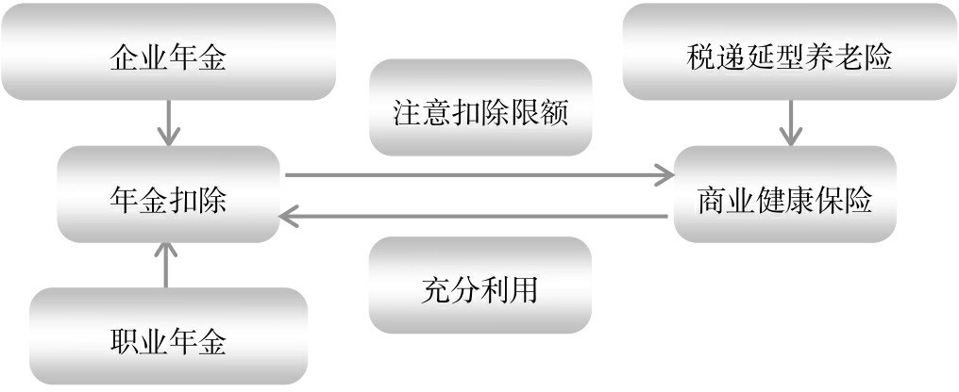

图2-1 纳税筹划图

纳税筹划案例

【例**2-1**】 甲公司共有员工1万余人，人均年薪20万元，人均年个人所得税税前扣除标准为12万元，人均年应纳税所得额为8万元，人均年应纳个人所得税=80 000×10%-2 520=5 480 （元）。请为甲公司提出纳税筹划方案。

筹划方案 

如甲公司为全体员工设立企业年金，员工人均年缴费8 000元（200 000×4%），符合税法规定，可以税前扣除。由此，人均年应纳个人所得税=（80 000-8 000）×10%-2 520=4 680（元）。人均节税=5 480-4

680=800（元）。甲公司全体员工年节税=800×1=800（万元）。纳税筹划案例

【例**2-2**】 甲公司共有员工1万余人，人均年薪20万元，人均年个人所得税税前扣除标准为12万元，人均年应纳税所得额为8万元，人均年应纳个人所得税=80 000×10%-2 520=5 480 （元）。请为甲公司提出纳税筹划方案。

筹划方案 

如甲公司从员工的应发工资中为全体员工统一购买符合税法规定的商业健康保险，员工人均年缴费2 400元，可以税前扣除。由此，人均年应纳个人所得税=（80 000-2 400）×10%-2 520=5 240（元）。人均节

税=5 480-5 240=240（元）。甲公司全体员工年节税=240×1=240（万元）。

纳税筹划案例 

【例**2-3**】 位于上海的甲公司共有员工1万余人，人均年薪20万元， 人均年个人所得税税前扣除标准为 12 万元，人均年应纳税所得额为 8

万元，人均年应纳个人所得税=80 000×10%-2 520=5 480（元）。请为甲公司提出纳税筹划方案。

筹划方案 

如甲公司从员工的应发工资中为全体员工统一购买符合税法规定的税收递延型商业养老保险，员工人均年缴费1.2万元，可以税前扣除。由此，人均年应纳个人所得税=（80 000-12 000）×10%-2 520=4

280（元）。人均节税=5 480-4 280=1 200（元）。甲公司全体员工在当

期年节税=1 200×1=1 200（万元）。

## 充分利用专项附加扣除的纳税筹划

纳税筹划思路 

根据税法规定，纳税人的子女接受全日制学历教育的相关支出，按照每个子女每月1 000元的标准定额扣除。学历教育包括义务教育（小学、初中教育）、高中阶段教育（普通高中、中等职业、技工教育）、高等教育（大学专科、大学本科、硕士研究生、博士研究生教育）。年满3岁至小学入学前处于学前教育阶段的子女，按上述规定执行。父母可以选择由其中一方按扣除标准的100%扣除，也可以选择由双方分别按扣除标准的50%扣除，具体扣除方式在一个纳税年度内不能变更。凡是家庭中有3岁至28岁接受教育的子女，应积极申报。如果夫妻二人均需要缴纳个人所得税，子女教育扣除应由税率高的一方全额申报，税率低的一方不申报。

根据税法规定，在一个纳税年度内，纳税人发生的与基本医保相关的医药费用支出，扣除医保报销后个人负担（医保目录范围内的自付部分）累计超过15 000元的部分，由纳税人在办理年度汇算清缴时，在80 000元限额内据实扣除。纳税人发生的医药费用支出可以选择由本人或其配偶扣除；未成年子女发生的医药费用支出可以选择由其父母一方扣除。纳税人及其配偶、未成年子女发生的医药费用支出，按上述规定分别计算扣除额。纳税人发生符合上述规定的医疗费时，应积极申报扣 除。对纳税人未成年子女发生的符合上述规定的医疗费，应由税率最高的父母一方申报扣除。

根据税法规定，纳税人赡养一位及以上被赡养人的赡养支出，统一按照以下标准定额扣除：①纳税人为独生子女的，按照每月2 000元的标准定额扣除；②纳税人为非独生子女的，由其与兄弟姐妹分摊每月2 000元的扣除额度，每人分摊的额度不能超过每月1 000元。可以由赡养人均摊或约定分摊，也可以由被赡养人指定分摊。约定或指定分摊的须

签订书面分摊协议，指定分摊优先于约定分摊。具体分摊方式和额度在一个纳税年度内不能变更。被赡养人，是指年满60岁的父母，以及子女均已去世的年满60岁的祖父母、外祖父母。凡是有60岁以上被赡养人的纳税人均应积极申报赡养老人专项附加扣除。对多兄弟姐妹而言，应由税率最高的两位分别申报1 000元。

法律政策依据 

1. 《中华人民共和国个人所得税法》（1980年9月10日第五届全国人民代表大会第三次会议通过，2018年8月31日第十三届全国人民代表大会常务委员会第五次会议第七次修正）。
2. 《中华人民共和国个人所得税法实施条例》（1994年1月28日中华人民共和国国务院令第142号发布，2018年12月18日中华人民共和国国务院令第707号第四次修订）。
3. 《个人所得税专项附加扣除暂行办法》（2018年12月13日国务院印发，国发〔2018〕41号）。

纳税筹划图

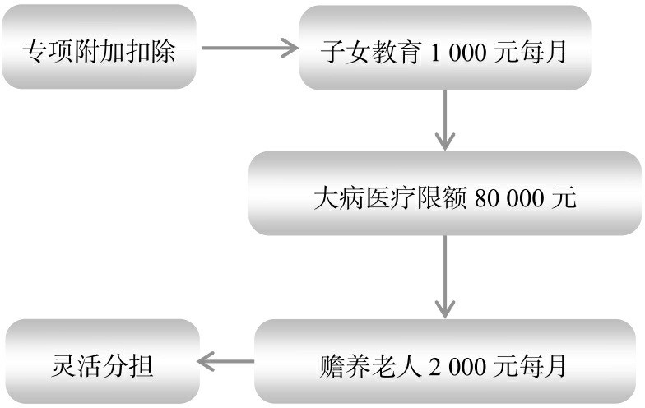

图2-2 纳税筹划图

纳税筹划案例

【例 **2-4**】 张先生和张太太有一儿一女，儿子读小学一年级，女儿读小学六年级。2019年度，张先生的应纳税所得额为10万元（尚未考虑子女教育专项附加扣除），张太太的应纳税所得额为3万元（尚未考虑子女教育专项附加扣除）。请提出纳税筹划方案。

筹划方案 

如果张先生与张太太因疏忽而忘记申报子女教育专项附加扣除，则2019 年度，张先生应纳个人所得税=100 000×10%-2 520=7 480（元）； 张太太应纳个人所得税=30 000×3%=900（元）。

如果由张太太申报两个子女的教育专项附加扣除2.4万元，则2019 年度，张先生应纳个人所得税=100 000×10%-2 520=7 480（元）；张太太应纳个人所得税=（30 000-24 000）×3%=180 （元）。节税=900- 180=720（元）。

如果由张先生和张太太各申报一个子女的教育专项附加扣除1.2万元，2019年度，张先生应纳个人所得税=（100 000-12 000）×10%-2

520=6 280（元）；张太太应纳个人所得税=（30 000-12 000）

×3%=540（元）。节税=7 480-6 280+900-540=1 560（元）。

如果由张先生申报两个子女的教育专项附加扣除2.4万元，则2019 年度，张先生应纳个人所得税=（100 000-24 000）×10%-2 520=5

080（元）；张太太应纳个人所得税=30 000×3%=900 （元）。节税=7

480-5 080=2 400（元）。

对张先生夫妇而言，2.4万元的子女教育专项附加扣除抵税的最大额度就是2 400元。

纳税筹划案例 

【例**2-5**】 王先生和王太太2019年喜添千金，但因女儿有先天性疾病，当年花费医疗费100万元，全部自负，王先生和王太太本人当年并未产生自负医疗费。2019年度，张先生的应纳税所得额为10万元（尚未

考虑大病医疗专项附加扣除），张太太的应纳税所得额为3万元（尚未考虑大病医疗专项附加扣除）。请提出纳税筹划方案。

筹划方案 

如果王先生与王太太因疏忽而忘记申报大病医疗专项附加扣除，则2019 年度，王先生应纳个人所得税=100 000×10%-2 520=7 480（元）； 王太太应纳个人所得税=30 000×3%=900（元）。

如果由王太太申报大病医疗专项附加扣除 8 万元，则 2019 年度，

王先生应纳个人所得税=100 000×10%-2 520=7 480（元）；王太太应纳个人所得税0元。节税900元。

如果由王先生申报大病医疗专项附加扣除8万元，则2019年度，王先生应纳个人所得税=（100 000-80 000）×3%=600 （元）；王太太应纳个人所得税=30 000×3%=900 （元）。节税=7 480-600=6 880（元）。

对王先生夫妇而言，8万元的大病医疗专项附加扣除抵税的最大额度就是6 880元。

纳税筹划案例 

【例**2-6**】 秦先生和秦太太均年满60岁，其三个子女分别为秦一、秦二和秦三。2019年度，秦一的应纳税所得额为10万元，秦二的应纳税所得额为3万元，秦三的应纳税所得额为0，以上数额均未考虑赡养老人专项附加扣除。请提出纳税筹划方案。

筹划方案 

如果三位子女因疏忽未申报赡养老人专项附加扣除，则 2019 年

度，秦一应纳个人所得税=100 000×10%-2 520=7 480（元）；秦二应纳个人所得税=30 000×3%=900（元）；秦三应纳个人所得税0元。

如果由秦二一人申报赡养老人专项附加扣除1.2万元，则2019年

度，秦一应纳个人所得税=100 000×10%-2 520=7 480（元）；秦二应纳

个人所得税=（30 000-12 000）×3%=540（元）；秦三应纳个人所得税0

元。节税=900-540=360（元）。

如果由秦一一人申报赡养老人专项附加扣除1.2万元，则2019年

度，秦一应纳个人所得税=（100 000-12 000）×10%-2 520=6 280（元）；秦二应纳个人所得税=30 000×3%=900（元）；秦三应纳个人所得税0元。节税=7 480-6 280=1 200（元）。

如果由秦一和秦二各申报赡养老人专项附加扣除1.2万元，则2019 年度，秦一应纳个人所得税=（100 000-12 000）×10%-2 520=6

280（元）；秦二应纳个人所得税=（30 000-12 000）×3%=540（元）；

秦三应纳个人所得税0元。节税=7 480-6 280+900-540=1 560（元）。对秦家兄妹三人而言，2.4万元的赡养老人专项附加扣除抵税的最

大额度就是1 560元。

## 外籍人员充分利用各项优惠的纳税筹划

纳税筹划思路 

根据《个人所得税法》第1条的规定，在中国境内无住所又不居 住，或者无住所而一个纳税年度内在中国境内居住累计不满183天的个

人，为非居民个人。非居民个人从中国境内取得的所得，依照《个人所得税法》规定缴纳个人所得税。非居民个人的工资、薪金所得，以每月收入额减除费用五千元后的余额为应纳税所得额；劳务报酬所得、稿酬所得、特许权使用费所得，以每次收入额为应纳税所得额。劳务报酬所得、稿酬所得、特许权使用费所得以收入减除20%的费用后的余额为收入额。稿酬所得的收入额减按70%计算。根据非居民个人适用税率表

（见表2-2）计算个人所得税应纳税额。

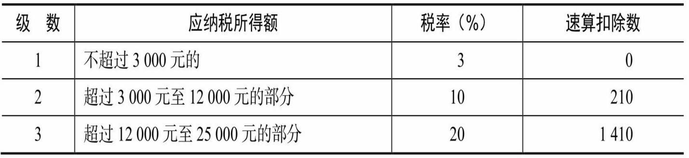表2-2 非居民个人所得税税率表

续表

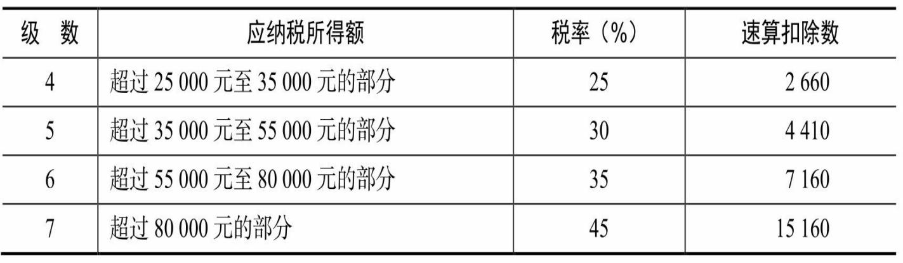

根据《中华人民共和国个人所得税法实施条例》（简称《个人所得税法实施条例》）第5条的规定，在中国境内无住所的个人，在一个纳

税年度内在中国境内居住累计不超过 90 天的，其来源于中国境内的所得，由境外雇主支付并且不由该雇主在中国境内的机构、场所负担的部分，免予缴纳个人所得税。如果境外个人在境外的税负比较轻，在条件允许时，可以将在中国境内累计居住天数控制在90天以内，从而享受部分所得免于在中国纳税的优惠。

根据《个人所得税法实施条例》第4条的规定，在中国境内无住所的个人，在中国境内居住累计满183天的年度连续不满六年的，经向主管税务机关备案，其来源于中国境外且由境外单位或者个人支付的所 得，免予缴纳个人所得税；在中国境内居住累计满183天的任一年度中有一次离境超过30天的，其在中国境内居住累计满183天的年度的连续年限重新起算。对于短期来华人员，如果每年停留时间均超过183天， 则应充分利用短期居民个人的税收优惠，在第六年一次离境达到31天即可永远保持短期居民个人的身份。

根据《财政部 税务总局关于个人所得税法修改后有关优惠政策衔接问题的通知》（财税〔2018〕164号）第7条的规定，2019年1月1日至2021年12月31日期间，外籍个人符合居民个人条件的，可以选择享受个人所得税专项附加扣除，也可以选择按照《财政部 国家税务总局关于个人所得税若干政策问题的通知》（财税〔1994〕020号）、《国家税务总局关于外籍个人取得有关补贴征免个人所得税执行问题的通知》

（国税发〔1997〕54号）和《财政部 国家税务总局关于外籍个人取得港澳地区住房等补贴征免个人所得税的通知》（财税〔2004〕29号）规定，享受住房补贴、语言训练费、子女教育费等津补贴免税优惠政策， 但不得同时享受。外籍个人一经选择，在一个纳税年度内不得变更。自2022年1月1日起，外籍个人不再享受住房补贴、语言训练费、子女教育费津补贴免税优惠政策，应按规定享受专项附加扣除。

根据《财政部 国家税务总局关于个人所得税若干政策问题的通知》（财税〔1994〕020号）的规定，下列所得，暂免征收个人所得

税：①外籍个人以非现金形式或实报实销形式取得的住房补贴、伙食补

贴、搬迁费、洗衣费；②外籍个人按合理标准取得的境内、外出差补 贴；③外籍个人取得的探亲费、语言训练费、子女教育费等，经当地税务机关审核批准为合理的部分；④外籍个人从外商投资企业取得的股 息、红利所得。

对于外籍个人而言，应综合考量专项附加扣除与各项免税补贴之间的关系，选择可以最大减轻税收负担的扣除方式。

根据《个人所得税法》第 2 条的规定，非居民个人取得工资、薪金所得，劳务报酬所得，稿酬所得，特许权使用费所得，按月或按次分项计算个人所得税。工资、薪金所得适用超额累进税率，如果某个月的工资过高，则会适用较高的税率，从而增加税收负担，只有平均发放工 资，才能实现最低的税负。

法律政策依据 

1. 《中华人民共和国个人所得税法》（1980年9月10日第五届全国人民代表大会第三次会议通过，2018年8月31日第十三届全国人民代表大会常务委员会第五次会议第七次修正）。
2. 《中华人民共和国个人所得税法实施条例》（1994年1月28日中华人民共和国国务院令第142号发布，2018年12月18日中华人民共和国国务院令第707号第四次修订）。
3. 《财政部 国家税务总局关于个人所得税若干政策问题的通知》（财税〔1994〕020号）。
4. 《财政部 税务总局关于个人所得税法修改后有关优惠政策衔接问题的通知》（财税〔2018〕164号）。

纳税筹划图

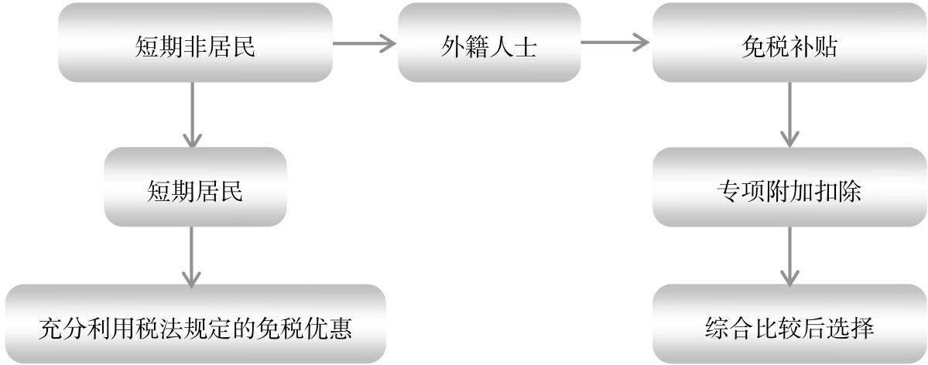

图2-3 纳税筹划图

纳税筹划案例

【例 **2-7**】 李女士为香港永久居民，就职于香港甲公司。2019 年度，甲公司计划安排李女士在深圳的代表处工作180天（六个月）。2019年度李女士每月工资为2万元，六个月的工资总额为 12 万元，由于其在香港可以享受的各项扣除比较多，税负接近零。请提出纳税筹划方案。

筹划方案 

如果不进行筹划，李女士来源于中国境内的六个月的工资需要在中国纳税。每月应纳个人所得税=（20 000-5 000）×20%-1 410=1

590（元）；六个月合计应纳个人所得税=1 590×6=9 540 （元）。

甲公司可以选派两位员工轮流到深圳工作，每人工作90天，每月工资均为2万元。由此可以享受短期非居民个人的税收优惠，即该两位员工在深圳工作期间取得的工资，可以在香港纳税（实际税负为零），不需要在深圳缴纳个人所得税。由此，可以为两位员工节税9 540元。

纳税筹划案例 

【例 **2-8**】 赵先生为香港永久居民，在深圳创办了甲公司，每年在中国境内停留时间约360天。自2019年度起，每年境内应纳税所得额约

50万元，境外年房租收入120万元。请提出纳税筹划方案。筹划方案 

如果不进行筹划，自 2019 年度起，赵先生来自境外的房租收入可以免税五年。自第六年起，赵先生来自境外的租金收入需要在中国缴纳个人所得税，每月应纳个人所得税=100 000×（1-20%）×20%=16 000（元）；全年应纳个人所得税=16 000×12=192 000（元）。如果赵先生在境外已经就该120万的租金收入缴纳了个人所得税，可以从上述19.2万的应纳税额中扣除。假设赵先生在境外实际纳税10万元，则赵先生还应在中国补税9.2万元。

如果赵先生在自2019年起的每个第六年离镜31天，则赵先生可以永远保持短期居民个人的身份，其来自境外的每年120万的租金收入可以免于在中国纳税，每年可以节税9.2万元。

纳税筹划案例 

【例 **2-9**】 孙先生为外籍人士，因工作需要，长期在中国境内居住。2019 年度，按税法规定可以享受免税优惠的各项补贴总额为8万元。孙先生目前可以享受的专项附加扣除为两个子女的教育费和一位老人的赡养费。请提出纳税筹划方案。

筹划方案 

如果孙先生选择居民纳税人的专项附加扣除，则扣除总额=1 000×12×2+1 000×12=36 000 （元）；如果孙先生选择免税补贴优惠，则

扣除总额为8万元，可以多扣除=80 000-36 000=44 000 （元）。如果孙先生综合所得适用的最高税率为 20%，则每年最高可以节税=44 000×20%=8 800 （元）。

纳税筹划案例 

【例**2-10**】 刘女士为外籍人士，属于中国非居民个人。因工作需要，每年在中国停留四个月，领取四个月的工资。公司原计划按工作绩

效发工资，假设 2019 年领取的四个月工资分别为3 000元、6 000元、4 000元和20 000元，总额为33 000元。刘女士2019年度在中国应纳个人所得税=（6 000-5 000）×3%+（20 000-5 000）×20%-1 410=1 620（元）。

请提出纳税筹划方案。筹划方案 

如果刘女士预先估计四个月的工资总额在3万元左右，可以先按平均数发放，最后一个月汇总计算。即前三个月工资按照8 000元发放， 第四个月按照9 000元（33 000-8 000×3）发放。刘女士2019年度在中国应纳个人所得税=（8 000-5 000）×3%×3+（9 000-5 000）×10%-210=460

（元）。节税=1 620-460=1 160（元）。

纳税筹划思路

## 工资与公益捐赠的纳税筹划

工资与职工福利的使用范围存在一定程度的重合，如员工取得工资后需要支付的交通费、通信费、餐饮费、房租以及部分设备购置费等均可以由公司来提供，公司在为员工提供上述福利以后，可以相应减少其应发的工资，由此，不仅可以为员工节税，还可以为公司节省社保费的支出。

根据《个人所得税法》的规定，个人将其所得对教育、扶贫、济困等公益慈善事业进行捐赠，捐赠额未超过纳税人申报的应纳税所得额30%的部分，可以从其应纳税所得额中扣除；国务院规定对公益慈善事业捐赠实行全额税前扣除的，从其规定。根据《财政部 国家税务总局关于企业等社会力量向红十字事业捐赠有关所得税政策问题的通知》

（财税〔2000〕30号）的规定，个人通过非营利性的社会团体和国家机关（包括中国红十字会）向红十字事业的捐赠，在计算缴纳个人所得税时准予全额扣除。利用公益慈善事业捐赠进行纳税筹划应注意三个问 题：第一，通过有资格接受捐赠的组织进行公益捐赠，不能直接向受赠者捐赠，否则，无法税前扣除；第二，一般公益捐赠的税前扣除具有限额，特殊公益捐赠的税前扣除没有限额，尽量选择可以全额税前扣除的项目；第三，在个人需要纳税的年度进行公益捐赠可以起到抵税的作 用，如个人在某个年度不需要纳税，公益捐赠无法起到抵税的作用。

法律政策依据 

* 1. 《中华人民共和国个人所得税法》（1980年9月10日第五届全国人民代表大会第三次会议通过，2018年8月31日第十三届全国人民代表大会常务委员会第五次会议第七次修正）。
  2. 《中华人民共和国个人所得税法实施条例》（1994年1月28日

中华人民共和国国务院令第142号发布，2018年12月18日中华人民共和国国务院令第707号第四次修订）。

* 1. 《财政部 国家税务总局关于企业等社会力量向红十字事业捐赠有关所得税政策问题的通知》（财税〔2000〕30号）。

纳税筹划图

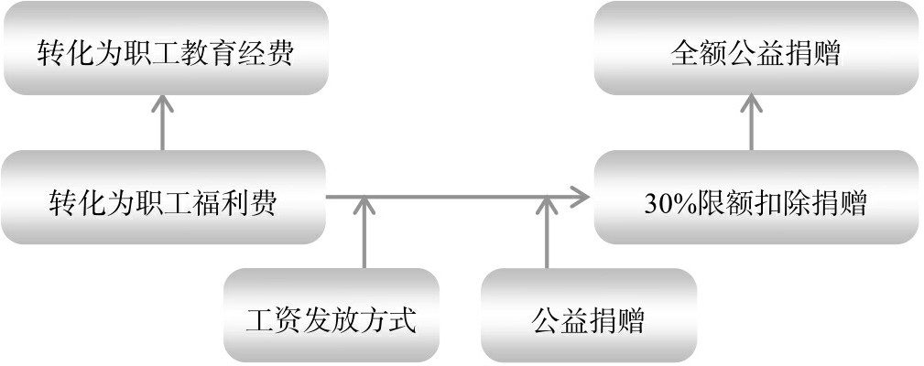

图2-4 纳税筹划图

纳税筹划案例

【例**2-11**】 甲公司共有员工1万余人，目前没有给员工提供任何职工福利，该公司员工的年薪比同行业其他公司略高，平均为20万元。其中，税法允许的税前扣除额人均约13万元，人均应纳税所得额为7万

元。人均应纳税额=70 000×10%-2 520=4 480（元）。请提出纳税筹划方案。

筹划方案 

如甲公司充分利用税法规定的职工福利费、职工教育经费等，为职工提供上下班交通工具、工作餐、工作手机及相应通信费、工作个人计算机、职工宿舍、职工培训费、差旅补贴等选项由每位职工根据自身需求选用。选用公司福利的员工，其工资适当调低，以弥补公司提供上述福利的成本。假设通过上述方式，该公司 50%的员工年薪由此降低 1 万元。则人均应纳税额=60 000×10%-2 520=3 480（元）。人均节税=4

* 1. 480=1 000（元）。5 000名员工节税总额为500万元。假设甲公司为员工缴纳“五险一金”的比例为工资总额的30%，则该项筹划为甲公司节约“五险一金”=1×5 000×30%=1 500（万元）。

纳税筹划案例 

【例**2-12**】 李先生为某地企业家，为提高自身形象与知名度，决定以个人名义长期开展一些公益捐赠。假设李先生每年综合所得应纳税所得额为1 000万元，某筹划公司为李先生设计了三种筹划方案。方案一：每年直接向若干所希望小学捐赠500万元；方案二：通过某地民政局向贫困地区每年捐赠500万元；方案三：每年向中国红十字会捐赠500 万元。请提出纳税筹划方案。

筹划方案 

如果不进行公益捐赠，李先生综合所得每年应纳税额=1 000×45%-18.19=431.81（万元）。

如果按照方案一进行公益捐赠，李先生综合所得每年应纳税额与上述情形相同，即无法税前扣除，公益捐赠起不到抵税的作用。

如果按照方案二进行公益捐赠，李先生综合所得每年应纳税额=（1 000-1 000×30%）×45%-18.19=296.81（万元）。节税=431.81-

296.81=135（万元）。

如果按照方案三进行公益捐赠，李先生综合所得每年应纳税额=（1 000-500）×45%-18.19=206.81（万元）。节税=431.81-206.81=225（万

元）。

## 年终奖与股票期权所得的纳税筹划

纳税筹划思路 

全年一次性奖金，是指行政机关、企事业单位等扣缴义务人根据其全年经济效益和对雇员全年工作业绩的综合考核情况，向雇员发放的一次性奖金。上述一次性奖金也包括年终加薪、实行年薪制和绩效工资办法的单位根据考核情况兑现的年薪和绩效工资。

纳税人取得全年一次性奖金，单独作为一个月工资、薪金所得计算纳税，并按以下计税办法，由扣缴义务人发放时代扣代缴：

* + 1. 先将雇员当月内取得的全年一次性奖金，除以 12 个月，按其商数确定适用税率和速算扣除数。如果在发放年终一次性奖金的当月， 雇员当月工资薪金所得低于税法规定的费用扣除额，应将全年一次性奖金减除“雇员当月工资薪金所得与费用扣除额的差额”后的余额，按上述办法确定全年一次性奖金的适用税率和速算扣除数。
    2. 将雇员个人当月内取得的全年一次性奖金，按第（1）项确定的适用税率和速算扣除数计算征税，计算公式如下：

如果雇员当月工资薪金所得高于（或等于）税法规定的费用扣除额的，适用公式为：

应纳税额=雇员当月取得全年一次性奖金×适用税率-速算扣除数

如果雇员当月工资薪金所得低于税法规定的费用扣除额的，适用公式为：

应纳税额=（雇员当月取得全年一次性奖金-雇员当月工资薪金所得与费用扣除额的差额）×适用税率-速算扣除数

在一个纳税年度内，对每个纳税人，该计税办法只允许采用一次。实行年薪制和绩效工资的单位，个人取得年终兑现的年薪和绩效工资按上述规定执行。

雇员取得除全年一次性奖金以外的其他各种名目奖金，如半年奖、季度奖、加班奖、先进奖、考勤奖等，一律与当月工资、薪金收入合 并，按税法规定缴纳个人所得税。对无住所个人取得上述各种名目奖 金，如果该个人当月在我国境内没有纳税义务，或者该个人由于出入境原因导致当月在我国工作时间不满一个月的，仍按照《国家税务总局关于在我国境内无住所的个人取得奖金征税问题的通知》（国税发

〔1996〕183号）计算纳税。

居民个人取得全年一次性奖金，符合《国家税务总局关于调整个人取得全年一次性奖金等计算征收个人所得税方法问题的通知》（国税发

〔2005〕9号）规定的，在2021年12月31日前，不并入当年综合所得， 以全年一次性奖金收入除以 12 个月得到的数额，按照本通知所附按月

换算后的综合所得税率表（简称月度税率表，如表 2-3 所示），确定适用税率和速算扣除数，单独计算纳税。计算公式为：

应纳税额=全年一次性奖金收入×适用税率-速算扣除数

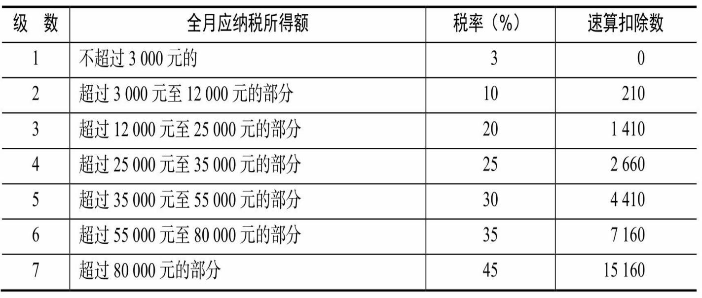表2-3 按月换算后的综合所得税率表

居民个人取得全年一次性奖金，也可以选择并入当年综合所得计算纳税。自2022年1月1日起，居民个人取得全年一次性奖金，应并入当年综合所得计算缴纳个人所得税。

中央企业负责人取得年度绩效薪金延期兑现收入和任期奖励，符合

《国家税务总局关于中央企业负责人年度绩效薪金延期兑现收入和任期奖励征收个人所得税问题的通知》（国税发〔2007〕118号）规定的， 在2021年12月31日前，参照上述规定执行；2022年1月1日之后的政策另行明确。

为建立中央企业负责人薪酬激励与约束的机制，根据《中央企业负责人经营业绩考核暂行办法》《中央企业负责人薪酬管理暂行办法》规定，国务院国有资产监督管理委员会对中央企业负责人的薪酬发放采取按年度经营业绩和任期经营业绩考核的方式，具体办法是：中央企业负责人薪酬由基薪、绩效薪金和任期奖励构成，其中基薪和绩效薪金的60%在当年度发放，绩效薪金的40%和任期奖励于任期结束后发放。中央企业负责人任期结束后取得的绩效薪金40%部分和任期奖励，按照

《国家税务总局关于调整个人取得全年一次性奖金等计算征收个人所得税方法问题的通知》（国税发〔2005〕9号）第2条规定的方法，合并计算缴纳个人所得税。根据《中央企业负责人经营业绩考核暂行办法》等规定，该通知后附的《国资委管理的中央企业名单》中的下列人员，适用上述规定，其他人员不得比照执行：①国有独资企业和未设董事会的国有独资公司的总经理（总裁）、副总经理（副总裁）、总会计师；② 设董事会的国有独资公司（国资委确定的董事会试点企业除外）的董事长、副董事长、董事、总经理（总裁）、副总经理（副总裁）、总会计师；③国有控股公司国有股权代表出任的董事长、副董事长、董事、总经理（总裁），列入国资委党委管理的副总经理（副总裁）、总会计 师；④国有独资企业、国有独资公司和国有控股公司党委（党组）书 记、副书记、常委（党组成员）、纪委书记（纪检组长）。

年终奖单独计税相当于给纳税人额外提供了一次可以低税率纳税的方法，综合所得应纳税额超过3.6万元的纳税人应充分利用。利用年终奖单独计税进行纳税筹划应注意两个问题：第一，年终奖适用的税率不能超过综合所得适用的最高税率，否则，无法起到节税的效果；第二， 年终奖的计算方法实际上是全额累进，因此，应特别注意在两个税率过

渡阶段的纳税筹划。原则上，如果某笔年终奖的适用税率刚刚超过某个档次时，适当降低年终奖的数额，使其适用低一档次的税率可以起到节税的效果。

实施股票期权计划企业授予该企业员工的股票期权所得，应按《个人所得税法》及其实施条例有关规定征收个人所得税。企业员工股票期权（简称股票期权），是指上市公司按照规定的程序授予本公司及其控股企业员工的一项权利，该权利允许被授权员工在未来时间内以某一特定价格购买本公司一定数量的股票。上述“某一特定价格”被称为“授予价”或“施权价”，即根据股票期权计划可以购买股票的价格，一般为股票期权授予日的市场价格或该价格的折扣价格，也可以是按照事先设定的计算方法约定的价格；“授予日”，也称“授权日”，是指公司授予员工上述权利的日期；“行权”，也称“执行”，是指员工根据股票期权计划选择购买股票的过程；员工行使上述权利的当日为“行权日”，也称“购买日”。

员工接受实施股票期权计划企业授予的股票期权时，除另有规定 外，一般不作为应税所得征税。员工行权时，其从企业取得股票的实际购买价（施权价）低于购买日公平市场价（该股票当日的收盘价，下 同）的差额，是因员工在企业的表现和业绩情况而取得的与任职、受雇有关的所得，应按“工资、薪金所得”适用的规定计算缴纳个人所得税。对因特殊情况，员工在行权日之前将股票期权转让的，以股票期权的转让净收入作为工资薪金所得征收个人所得税。

股票期权形式的工资薪金应纳税所得额=（行权股票的每股市场价-员工取得该股票期权支付的每股施权价）×股票数量

员工将行权后的股票再转让时获得的高于购买日公平市场价的差 额，是因个人在证券二级市场上转让股票等有价证券而获得的所得，应按照“财产转让所得”适用的征免规定计算缴纳个人所得税。员工因拥有股权而参与企业税后利润分配取得的所得，应按照“利息、股息、红利所得”适用的规定计算缴纳个人所得税。

按照《国家税务局关于在中国境内无住所个人以有价证券形式取得工资薪金所得确定纳税义务有关问题的通知》（国税函〔2000〕190

号）有关规定，需对员工因参加企业股票期权计划而取得的工资薪金所得确定境内或境外来源的，应按照该员工据以取得上述工资薪金所得的境内、外工作期间月份数比例计算划分。

员工因参加股票期权计划而从中国境内取得的所得，按上述规定应按工资薪金所得计算纳税的，对该股票期权形式的工资薪金所得可区别于所在月份的其他工资薪金所得，单独计算当月应纳税款。

对于员工转让股票等有价证券取得的所得，应按现行税法和政策规定征免个人所得税。个人将行权后的境内上市公司股票再行转让而取得的所得，暂不征收个人所得税；个人转让境外上市公司的股票而取得的所得，应按税法的规定计算应纳税所得额和应纳税额，依法缴纳税款。

员工因拥有股权参与税后利润分配而取得的股息、红利所得，除依照有关规定可以免税或减税的外，应全额按规定税率计算纳税。

实施股票期权计划的境内企业为个人所得税的扣缴义务人，应按税法规定履行代扣代缴个人所得税的义务。员工从两处或两处以上取得股票期权形式的工资薪金所得和没有扣缴义务人的，该个人应在个人所得税法规定的纳税申报期限内自行申报缴纳税款。实施股票期权计划的境内企业，应在股票期权计划实施之前，将企业的股票期权计划或实施方案、股票期权协议书、授权通知书等资料报送主管税务机关；应在员工行权之前，将股票期权行权通知书和行权调整通知书等资料报送主管税务机关。扣缴义务人和自行申报纳税的个人在申报纳税或代扣代缴税款时，应在税法规定的纳税申报期限内，将个人接受或转让的股票期权以及认购的股票情况（包括种类、数量、施权价格、行权价格、市场价 格、转让价格等）报送主管税务机关。实施股票期权计划的企业和因股票期权计划而取得应税所得的自行申报员工，未按规定报送上述有关报表和资料，未履行申报纳税义务或者扣缴税款义务的，按《中华人民共和国税收征收管理法》及其实施细则的有关规定进行处理。

根据《财政部 税务总局关于个人所得税法修改后有关优惠政策衔接问题的通知》（财税〔2018〕164号）第1条的规定，居民个人取得股票期权、股票增值权、限制性股票、股权奖励等股权激励（简称股权激励），符合《财政部 国家税务总局关于个人股票期权所得征收个人所得税问题的通知》（财税〔2005〕35号）、《财政部 国家税务总局关于股票增值权所得和限制性股票所得征收个人所得税有关问题的通知》

（财税〔2009〕5号）、《财政部 国家税务总局关于将国家自主创新示范区有关税收试点政策推广到全国范围实施的通知》（财税〔2015〕116 号）第 4 条、《财政部 国家税务总局关于完善股权激励和技术入股有关所得税政策的通知》（财税〔2016〕101号）第4条第（1）项规定的相关条件的，在2021年12月31日前，不并入当年综合所得，全额单独适用综合所得税率表，计算纳税。计算公式为：

应纳税额=股权激励收入×适用税率-速算扣除数

居民个人一个纳税年度内取得两次以上（含两次）股权激励的，应合并按上述规定计算纳税。2022年1月1日之后的股权激励政策另行明 确。

股票期权等股票激励所得单独计税为纳税人提供了将一年的综合所得分为两次纳税的机会，凡是综合所得应纳税所得额超过3.6万元的纳税人，在满足适用条件的前提下，均可以利用股票期权所得单独计税的政策进行纳税筹划。最佳的节税方案就是将综合所得应纳税所得额的一半分配至股票期权所得。

在条件允许的前提下，纳税人如能充分且合理利用多种税收优惠政策，如综合利用年终奖与股票期权所得单独计税的政策，可以最大限度地降低整体税收负担。筹划的具体方法为，股权期权与综合所得适用相同的税率，年终奖适用的税率比综合所得适用的税率低一个档次。

法律政策依据 

1. 《中华人民共和国个人所得税法》（1980年9月10日第五届全

国人民代表大会第三次会议通过，2018年8月31日第十三届全国人民代表大会常务委员会第五次会议第七次修正）。

1. 《中华人民共和国个人所得税法实施条例》（1994年1月28日中华人民共和国国务院令第142号发布，2018年12月18日中华人民共和国国务院令第707号第四次修订）。
2. 《国家税务总局关于调整个人取得全年一次性奖金等计算征收个人所得税方法问题的通知》（国税发〔2005〕9号）。
3. 《财政部 国家税务总局关于个人股票期权所得征收个人所得税问题的通知》（财税〔2005〕35号）。
4. 《国家税务总局关于中央企业负责人年度绩效薪金延期兑现收入和任期奖励征收个人所得税问题的通知》（国税发〔2007〕118 号）。
5. 《财政部 税务总局关于个人所得税法修改后有关优惠政策衔接问题的通知》（财税〔2018〕164号）。

纳税筹划图

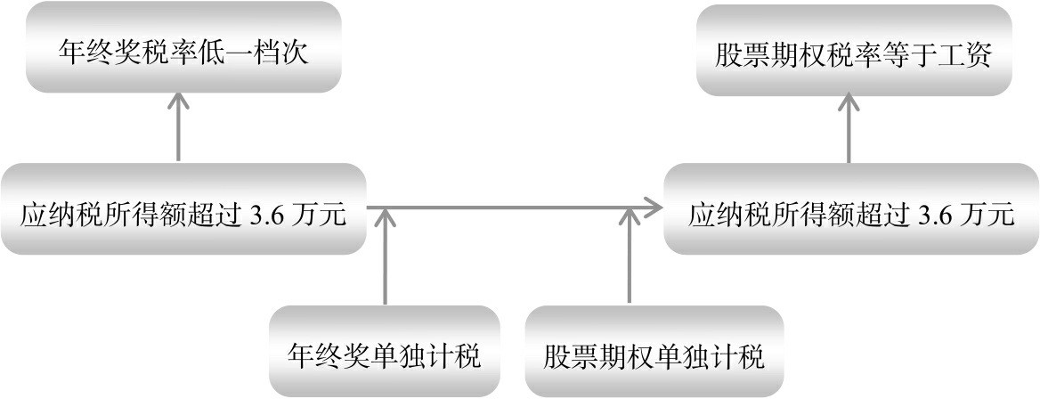

图2-5 纳税筹划图

纳税筹划案例

【例**2-13**】 刘先生2019年度综合所得应纳税所得额为100万元，全

部来自工资薪金。单位为其提供了五种方案供其选择：方案一，全部通过工资薪金发放，不发放年终奖；方案二，发放3.6万年终奖，综合所得应纳税所得额为96.4万元；方案三，发放14.4万年终奖，综合所得应纳税所得额为85.6万元；方案四，发放43万年终奖，综合所得应纳税所得额为57万元；方案五，发放42万年终奖，综合所得应纳税所得额为58 万元。请提出纳税筹划方案。

筹划方案 

在方案一下，刘先生应纳税额=100×45%-18.19=26.81（万元）。 在方案二下，刘先生综合所得应纳税额=96.4×45%-18.19=25.19（万

元）；年终奖应纳税额=3.6×3%=0.11 （万元）；合计应纳税额

=25.19+0.11=25.3 （万元）。方案二比方案一节税=26.81-25.3=1.51（万元）。

在方案三下，刘先生综合所得应纳税额=85.6×35%-8.59=21.37（万元）；年终奖应纳税额=14.4×10%-0.02=1.42（万元）；合计应纳税额

=21.37+1.42=22.79（万元）。方案三比方案二节税=25.3-22.79=2.51（万元）；方案三比方案一节税=26.81-22.79=4.02（万元）。

在方案四下，刘先生综合所得应纳税额=57×30%-5.29=11.81（万元）；年终奖应纳税额=43×30%-0.44=12.46（万元）；合计应纳税额

=11.81+12.46=24.27（万元）。方案四比方案三多纳税=24.27- 22.79=1.48（万元）；方案四比方案二节税=25.3-24.27=1.03（万元）； 方案四比方案一节税=26.81-24.27=2.54（万元）。

在方案五下，刘先生综合所得应纳税额=58×30%-5.29=12.11（万元）；年终奖应纳税额=42×25%-0.27=10.23（万元）；合计应纳税额

=12.11+10.23=22.34（万元）。方案五比方案四节税=24.27- 22.34=1.93（万元）；方案五比方案三节税=22.79-22.34=0.45（万

元）；方案五比方案二节税=25.3-22.34=2.96（万元）；方案五比方案一节税=26.81-22.34=4.47（万元）。

纳税筹划案例 

【例**2-14**】 董女士为某上市公司老总，预计2019年度综合所得应纳税所得额为500万元。公司为董女士设计了四套纳税方案：方案一，不发放股票期权所得，综合所得应纳税所得额为500万元；方案二，发放股票期权所得3.6万元，综合所得应纳税所得额为496.4万元；方案三， 发放股票期权所得14.4万元，综合所得应纳税所得额为485.6万元；方案四，发放股票期权所得250万元，综合所得应纳税所得额为250万元。请提出纳税筹划方案。

筹划方案 

在方案一下，董女士应纳税额=500×45%-18.19=206.81（万元）。在方案二下，董女士股票期权应纳税额=3.6×3%=0.11 （万元）；

综合所得应纳税额=496.4×45%-18.19=205.19（万元）；合计应纳税额

=0.11+205.19=205.3（万元）。方案二比方案一节税=206.81- 205.3=1.51（万元）。

在方案三下，董女士股票期权应纳税额=14.4×10%-0.252=1.188（万元）；综合所得应纳税额=485.6×45%-18.19=200.33（万元）；合计应纳税额=1.188+200.33=201.518（万元）。方案三比方案二节税=205.3- 201.518=3.782（万元）；方案三比方案一节税=206.81-

201.518=5.292（万元）。

在方案四下，董女士股票期权应纳税额=250×45%-18.19=94.31（万元）；综合所得应纳税额=250×45%-18.19=94.31（万元）；合计应纳税额=94.31+94.31=188.62（万元）。方案四比方案三节税=200.76- 188.62=12.14（万元）；方案四比方案二节税=205.3-188.62=16.68（万元）；方案四比方案一节税=206.81-188.62=18.19（万元）。

纳税筹划案例 

【例**2-15**】 马先生为某上市公司老总，预计2019年度综合所得应纳

税所得额为600万元。公司为马先生设计了四套纳税方案：方案一，不发放年终奖与股票期权所得，综合所得应纳税所得额为600万元；方案二，发放年终奖3.6万元、股票期权所得3.6万元，综合所得应纳税所得额为592.8万元；方案三，发放年终奖200万元、股票期权所得200万 元，综合所得应纳税所得额为200万元；方案四，发放年终奖96万元、

股票期权所得252万元，综合所得应纳税所得额为252万元。请提出纳税筹划方案。

筹划方案 

在方案一下，马先生应纳税额=600×45%-18.19=251.81（万元）。在方案二下，马先生年终奖应纳税额=3.6×3%=0.11（万元）；股票

期权应纳税额=3.6×3%=0.11 （万元）；综合所得应纳税额

=592.8×45%-18.19=248.57 （万元）；合计应纳税额

=0.11+0.11+248.57=248.79（万元）。方案二比方案一节税=251.81- 248.79=3.02（万元）。

在方案三下，马先生年终奖应纳税额=200×45%-1.52=88.48（万

元）；股票期权应纳税额=200×45%-18.19=71.81（万元）；综合所得应纳税额=200×45%-18.19=71.81（万元）；合计应纳税额

=88.48+71.81+71.81=232.1（万元）。方案三比方案二节税=248.79- 232.1=16.69（万元）；方案三比方案一节税=251.81-232.1=19.71（万元）。

在方案四下，马先生年终奖应纳税额=96×35%-0.72=32.88（万

元）；股票期权应纳税额=252×45%-18.19=95.21（万元）；综合所得应纳税额=252×45%-18.19=95.21（万元）；合计应纳税额

=32.88+95.21+95.21=223.3（万元）。方案四比方案三节税=232.1- 223.3=8.8（万元）；方案四比方案二节税=248.79-223.3=25.49（万元）；方案四比方案一节税=251.81-223.3=28.51（万元）。

纳税筹划思路

## 劳务报酬所得的纳税筹划

劳务报酬所得虽然应并入综合所得综合计征个人所得税，但在实际征管中采取的是预缴与汇算清缴相结合的方法。扣缴义务人向居民个人支付劳务报酬所得时，应当按照以下方法按次或者按月预扣预缴税款：

①劳务报酬所得以收入减除费用后的余额为收入额。②预扣预缴税款 时，劳务报酬所得每次收入不超过4 000元的，减除费用按800元计算； 每次收入4 000元以上的，减除费用按收入的 20%计算。③劳务报酬所得以每次收入额为预扣预缴应纳税所得额，计算应预扣预缴税额。劳务报酬所得适用个人所得税预扣率表二（见表 2-4）。④居民个人办理年度综合所得汇算清缴时，应当依法计算劳务报酬所得的收入额，并入年度综合所得计算应纳税款，税款多退少补。根据这一预扣预缴方法，纳税人应尽量降低每次取得劳务报酬的数量，从而可以降低预扣预缴税款的数额。

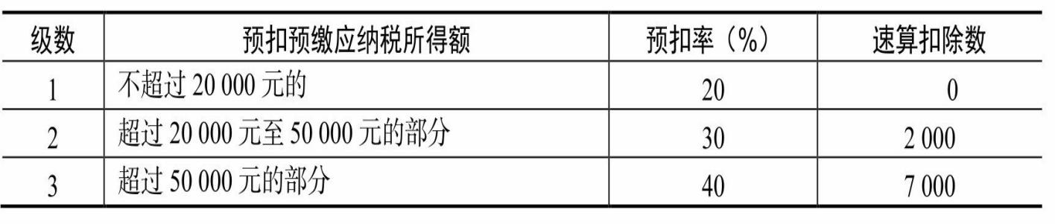表2-4 居民个人劳务报酬所得个人所得税预扣率表

在预扣预缴劳务报酬的税款时，劳务报酬所得每次收入不超过4 000元的，减除费用按800元计算；每次收入4 000元以上的，减除费用按收入的20%计算。这种固定数额与固定比例的扣除模式导致花费成本较高的劳务报酬税负较高，为此，纳税人在取得劳务报酬时，原则上应将各类成本转移至被服务单位。由此可以降低劳务报酬的表面数额，从而降低劳务报酬的整体税收负担。

劳务报酬所得按照每个纳税人取得的数额分别计征个人所得税，因此，在纳税人的劳务实际上是由若干人提供的情况下，可以通过将部分劳务报酬分散至他人的方式来减轻税收负担。

自2019年1月1日至2021年12月31日，对月销售额10万元以下（含本数）的增值税小规模纳税人，免征增值税。对小型微利企业年应纳税所得额不超过100万元的部分，减按25%计入应纳税所得额，按20%的税率缴纳企业所得税；对年应纳税所得额超过100万元但不超过300万元的部分，减按50%计入应纳税所得额，按20%的税率缴纳企业所得税。对于频繁取得劳务报酬且数额较大的个人，可以考虑成立公司来提供相关劳务，从而将个人劳务报酬所得转变为公司所得，由于小微企业可以享受较多税收优惠，这种转变可以大大降低个人的税收负担。

法律政策依据 

1. 《中华人民共和国个人所得税法》（1980年9月10日第五届全国人民代表大会第三次会议通过，2018年8月31日第十三届全国人民代表大会常务委员会第五次会议第七次修正）。
2. 《中华人民共和国个人所得税法实施条例》（1994年1月28日中华人民共和国国务院令第142号发布，2018年12月18日中华人民共和国国务院令第707号第四次修订）。
3. 《个人所得税扣缴申报管理办法（试行）》（国家税务总局公告2018年第61号）。
4. 《财政部 税务总局关于实施小微企业普惠性税收减免政策的通知》（财税〔2019〕13号）。

纳税筹划图

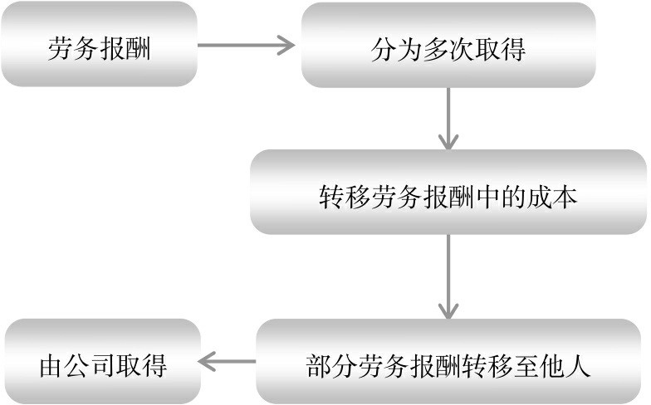

图2-6 纳税筹划图

纳税筹划案例

【例**2-16**】 秦先生为某大学教授，2019年度为甲公司担任税务顾问，合同约定了两种支付方案：方案一，甲公司在2019年一次性向秦先生支付全年顾问费6万元；方案二，甲公司在2019年分12次向秦先生支付全年顾问费，每次为5 000元。假设秦先生2019年度综合所得应纳税所得额（已经计算6万元顾问费）为10万元，除该顾问费以外，尚未预缴税款。请提出纳税筹划方案。

筹划方案 

在方案一下，甲公司在支付顾问费时应预扣预缴税款=60 000×（1- 20%）×30%-2 000=12 400 （元）。秦先生2019年度综合所得应纳税额

=100 000×10%-2 520=7 480（元）。秦先生应申请退税=12 400-7 480=4

920（元）。

在方案二下，甲公司在支付顾问费时应预扣预缴税款=5 000×（1- 20%）×20%×12=9 600（元）。秦先生 2019 年度综合所得应纳税额=100

000×10%-2 520=7 480（元）。秦先生应申请退税=9 600-7 480=2

120（元）。方案二比方案一少占用秦先生资金=4 920-2 120=2

800（元）。

纳税筹划案例 

【例**2-17**】 吴先生是全国著名的税法专家，每年在全国各级巡回讲座几十次。每次讲座课酬的支付方式有两种：方案一，邀请单位支付课酬 6 万元，各种费用均由吴先生自己负担，（假设每次讲座的交通费、住宿费、餐饮费等必要费用为1万元）；方案二，邀请单位支付课酬5万元，各种费用均由邀请单位负担。请提出纳税筹划方案。

筹划方案 

在方案一下，邀请单位需要预扣预缴税款=60 000×（1-20%）

×30%-2 000=12 400（元）。吴先生自负的1万元各类费用无法税前扣除，起不到抵税的作用。

在方案二下，邀请单位需要预扣预缴税款=50 000×（1-20%）

×30%-2 000=10 000（元）。方案二比方案一节税=12 400-10 000=2 400（元）。

纳税筹划案例 

【例**2-18**】 某影视明星承担了甲影视公司的某个拍摄项目，整个拍摄工作在3个月内完成，甲影视公司需要支付劳务报酬120万元。甲公司设计了三套发放方案：方案一，拍摄任务完成后，一次性支付 120 万元劳务报酬；方案二，根据拍摄项目进度，每个月发放劳务报 40万元； 方案三，由于该影视明星雇用了10名工作人员为其服务，平均每月劳务报酬为2万元，甲公司每月向该10名工作人员每人支付2万元劳务报酬， 每月向该明星支付20万元劳务报酬。请提出纳税筹划方案。

筹划方案 

在方案一下，甲公司需要预扣预缴税款=120×（1-20%）

×40%-0.7=37.7（万元）。

在方案二下，甲公司每月需要预扣预缴税款=40×（1-20%）

×40%-0.7=12.1（万元）；合计预扣预缴税款=12.1×3=36.3（万元）。方

案二比方案一少预扣税款=37.7-36.3=1.4（万元）。

在方案三下，甲公司每月需要为该明星预扣预缴税款=20×（1- 20%）×40%-0.7=5.7（万元）；甲公司每月需要为该工作人员预扣预缴税款=2×（1-20%）×20%×10=3.2（万元）；合计预扣预缴税款

=（5.7+3.2）×3=26.7（万元）。方案三比方案二少预扣税款=36.3- 26.7=9.6（万元）。方案三比方案一少预扣税款=37.7-26.7=11（万元）。

纳税筹划案例 

【例**2-19**】 孙先生为某大学教授，其收入主要为所在大学的工资以及在某培训机构讲课的课酬。2019年度，其所在大学发放工资总额为20 万元，不考虑其他收入，由此计算的综合所得应纳税所得额为3.6万

元。培训机构每月支付孙先生课酬8万元，如考虑该课酬，孙先生2019 年度的综合所得应纳税所得额将提高至80.4万元（3.6+8×12×80%）。某筹划公司为孙先生提供了两套方案：方案一，延续以往模式，由培训机构向孙先生每月支付课酬8万元；方案二，孙先生成立甲公司，每月向培训机构开具8万元培训费发票，由甲公司取得8万元收入。请提出纳税筹划方案。

筹划方案 

在方案一下，孙先生综合所得应纳税额=80.4×35%-8.59=19.55（万元）。

在方案二下，孙先生综合所得应纳税额=3.6×3%=0.11（万元）；甲公司每月取得 8 万元培训费，根据小微企业增值税优惠政策，不需要缴纳增值税及其附加，根据小微企业所得税优惠政策，甲公司需要缴纳企业所得税=8×12×25%×20%=4.8（万元）。合计纳税=0.11+4.8=4.91（万元）。方案二比方案一节税=19.55-4.91=14.64（万元）。

## 稿酬与特许权使用费所得的纳税筹划

纳税筹划思路 

扣缴义务人向居民个人支付稿酬所得时，应当按照以下方法按次或按月预扣预缴税款：①稿酬所得以收入减除费用后的余额为收入额；稿酬所得的收入额减按70%计算。②预扣预缴税款时，稿酬所得每次收入不超过4 000元的，减除费用按800元计算；每次收入4 000元以上的，减除费用按收入的20%计算。③稿酬所得以每次收入额为预扣预缴应纳税所得额，计算应预扣预缴税额。稿酬所得适用20%的比例预扣率。④居民个人办理年度综合所得汇算清缴时，应当依法计算稿酬所得的收入 额，并入年度综合所得计算应纳税款，税款多退少补。稿酬所得的筹划除采取工资薪金所得、劳务报酬所得的筹划方法以外，最主要的方法就是多分次数，分给多个纳税人，降低预扣预缴税款的数额，如纳税人的年度综合所得数额有较大变化，可以在不同年度之间进行调节。

扣缴义务人向居民个人支付特许权使用费所得时，应当按照以下方法按次或按月预扣预缴税款：①特许权使用费所得以收入减除费用后的余额为收入额。②预扣预缴税款时，特许权使用费所得每次收入不超过4 000元的，减除费用按800元计算；每次收入4 000元以上的，减除费用按收入的20%计算。③特许权使用费所得，以每次收入额为预扣预缴应纳税所得额，计算应预扣预缴税额。特许权使用费所得适用20%的比例预扣率。④居民个人办理年度综合所得汇算清缴时，应当依法计算特许权使用费所得的收入额，并入年度综合所得计算应纳税款，税款多退少补。特许权使用费所得的纳税筹划，除灵活运用上述工资薪金所得、劳务报酬所得、稿酬所得的筹划方法以外，最重要的就是尽量选择按年度支付特许权使用费，而不要按两年或多年支付特许权使用费。

法律政策依据

1. 《中华人民共和国个人所得税法》（1980年9月10日第五届全国人民代表大会第三次会议通过，2018年8月31日第十三届全国人民代表大会常务委员会第五次会议第七次修正）。
2. 《中华人民共和国个人所得税法实施条例》（1994年1月28日中华人民共和国国务院令第142号发布，2018年12月18日中华人民共和国国务院令第707号第四次修订）。
3. 《个人所得税扣缴申报管理办法（试行）》（国家税务总局公告2018年第61号）。

纳税筹划图

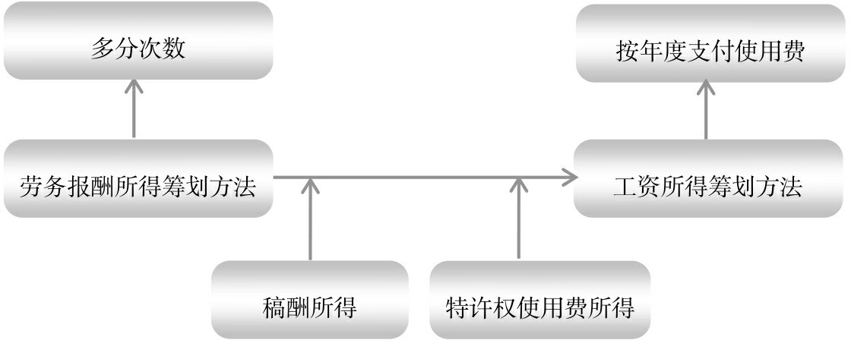

图2-7 纳税筹划图

纳税筹划案例

【例**2-20**】 赵女士在甲出版社出版了一本小说，稿酬总额为10万元。已知赵女士2019年度综合所得应纳税所得额为3.6万元，2020年度综合所得应纳税所得额为0元，同时还有5万元的费用允许税前扣除。关于该笔稿酬发放的时间，甲出版社提供了两个方案：方案一，2019年底支付10万元稿酬；方案二，2020年初支付10万元稿酬。请提出纳税筹划方案。

筹划方案

在方案一下，该笔稿酬应当缴纳个人所得税=100 000×70%×（1- 20%）×10%=5 600（元）。

在方案二下，该笔稿酬应当缴纳个人所得税=[100 000×70%×（1- 20%）-50 000]×3%=180 （元）。方案二比方案一节税=5 600-180=5

420（元）。

纳税筹划案例 

【例**2-21**】 周先生为甲公司工程师，每年综合所得应纳税所得额为3.6万元。2019年度，周先生取得一项专利，授予乙公司使用十年，专利费总额为 100 万元。关于专利费支付方式，乙公司设计了三套方案：

方案一：每五年支付专利费 50 万元，共支付两次；方案二，每两年支付专利费20万元，共支付五次；方案三，每年支付专利费10万元，共支付十次。请提出纳税筹划方案。

筹划方案 

在方案一下，周先生取得50万元专利费需要缴纳个人所得税

=（14.4-3.6）×10%+（30-14.4）×20%+（42-30）×25%+（53.6-42）

×30%=10.68（万元）；合计缴纳个人所得税=10.68×2=21.36 （万元）。在方案二下，周先生取得20万元专利费需要缴纳个人所得税

=（14.4-3.6）×10%+（23.6-14.4）×20%=2.92 （万元）；合计缴纳个人

所得税=2.92×5=14.6 （万元）。方案二比方案一节税=21.36- 14.6=6.76（万元）。

在方案三下，周先生取得10万元专利费需要缴纳个人所得税

=10×10%=1（万元）；合计缴纳个人所得税=1×10=10（万元）。方案三比方案二节税=14.6-10=4.6（万元）。方案三比方案一节税=21.36- 10=11.36（万元）。

## 经营所得的纳税筹划

纳税筹划思路 

根据《个人所得税法》第2条的规定，经营所得应当缴纳个人所得税。根据《个人所得税法实施条例》第6条的规定，经营所得，是指：

①个体工商户从事生产、经营活动取得的所得，个人独资企业投资人、合伙企业的个人合伙人来源于境内注册的个人独资企业、合伙企业生 产、经营的所得；②个人依法从事办学、医疗、咨询以及其他有偿服务活动取得的所得；③个人对企业、事业单位承包经营、承租经营以及转包、转租取得的所得；④个人从事其他生产、经营活动取得的所得。

根据《个人所得税法实施条例》第 15 条的规定，成本、费用，是指生产、经营活动中发生的各项直接支出和分配计入成本的间接费用以及销售费用、管理费用、财务费用；损失，是指生产、经营活动中发生的固定资产和存货的盘亏、毁损、报废损失，转让财产损失，坏账损 失，自然灾害等不可抗力因素造成的损失及其他损失。取得经营所得的个人，没有综合所得的，计算其每一纳税年度的应纳税所得额时，应当减除费用6万元、专项扣除、专项附加扣除以及依法确定的其他扣除。专项附加扣除在办理汇算清缴时减除。

根据《个人所得税法》第3条的规定，经营所得，适用5%至35%的超额累进税率，具体税率表如表2-5所示。该表所称全年应纳税所得 额，是指依照《个人所得税法》第6条的规定，以每一纳税年度的收入总额减除成本、费用以及损失后的余额。

表2-5 个人经营所得税率表

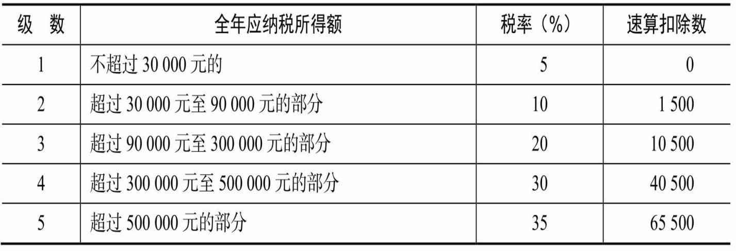

个体工商户经营所得按照收入总额减去税法允许扣除的各项费用后的余额计算，因此，个体工商户在计算经营所得的应纳税所得额时，应尽量充分利用税法规定的各项扣除，尽量减少应纳税所得额，从而降低税收负担。

随着我国对小微企业的所得实行更低的税率，小微企业的税负已经低于个体工商户。因此，个体工商户将其性质转变为一人有限责任公司可以降低税收负担。

合伙企业，是指依照中国法律、行政法规成立的合伙企业。合伙企业以每个合伙人为纳税义务人。合伙企业合伙人是自然人的，缴纳个人所得税；合伙人是法人和其他组织的，缴纳企业所得税。合伙企业生产经营所得和其他所得采取“先分后税”的原则。具体应纳税所得额的计算按照《关于个人独资企业和合伙企业投资者征收个人所得税的规定》

（财税〔2000〕91号）及《财政部 国家税务总局关于调整个体工商户个人独资企业和合伙企业个人所得税税前扣除标准有关问题的通知》

（财税〔2008〕65号）的有关规定执行。生产经营所得和其他所得，包括合伙企业分配给所有合伙人的所得和企业当年留存的所得（利润）。合伙企业的合伙人是法人和其他组织的，合伙人在计算其缴纳企业

所得税时，不得用合伙企业的亏损抵减其盈利。

合伙企业经营所得应纳税所得额的计算方法与个体工商户相同，略有区别的是，合伙企业的应纳税所得额会按照比例分配给每个合伙人，

由合伙人计算缴纳个人所得税。由于增加一个合伙人就可以增加基本扣除6万元，合伙企业的合伙人越多，每个合伙人缴纳的个人所得税就越少。

合伙企业的合伙人按照下列原则确定应纳税所得额：①合伙企业的合伙人以合伙企业的生产经营所得和其他所得，按照合伙协议约定的分配比例确定应纳税所得额。②合伙协议未约定或者约定不明确的，以全部生产经营所得和其他所得，按照合伙人协商决定的分配比例确定应纳税所得额。③协商不成的，以全部生产经营所得和其他所得，按照合伙人实缴出资比例确定应纳税所得额。④无法确定出资比例的，以全部生产经营所得和其他所得，按照合伙人数量平均计算每个合伙人的应纳税所得额。由于合伙人应纳税所得额适用的是超额累进税率，在全体合伙人平均分配合伙企业利润的情形下可以实现整体税负的最轻。

法律政策依据 

1. 《中华人民共和国个人所得税法》（1980年9月10日第五届全国人民代表大会第三次会议通过，2018年8月31日第十三届全国人民代表大会常务委员会第五次会议第七次修正）。
2. 《中华人民共和国个人所得税法实施条例》（1994年1月28日中华人民共和国国务院令第142号发布，2018年12月18日中华人民共和国国务院令第707号第四次修订）。
3. 《财政部 国家税务总局关于合伙企业合伙人所得税问题的通知》（财税〔2008〕159号）。
4. 《个体工商户个人所得税计税办法》（2014年12月27日国家税务总局令第35号公布，根据2018年6月15日《国家税务总局关于修改部分税务部门规章的决定》修正）。

纳税筹划图

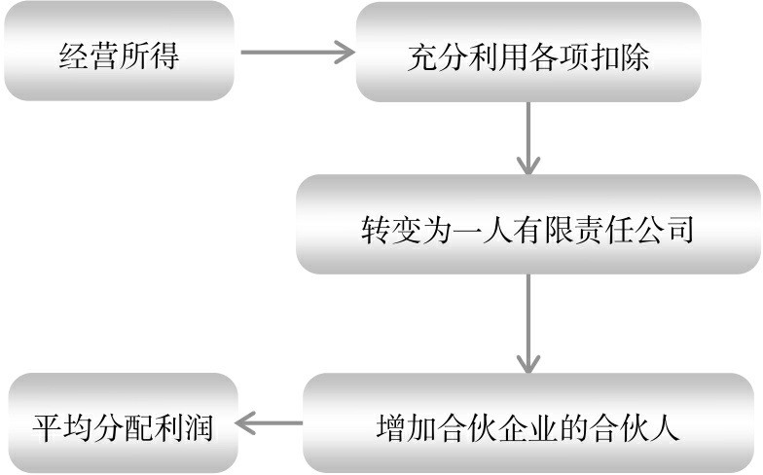

图2-8 纳税筹划图

纳税筹划案例

【例**2-22**】 2018年度，秦先生注册了一家个体工商户从事餐饮，每月销售额为10万元，按税法规定允许扣除的各项费用为 2 万元。秦先生的妻子也在该餐馆帮忙，但考虑是一家人，并未领取工资。2019年度， 秦先生有两个方案可供选择：方案一，继续2018年度的经营模式，即其妻子继续在餐馆帮忙，但不领取工资；方案二，秦先生的妻子每月领取5 000元的工资。请提出纳税筹划方案。

筹划方案 

在方案一下，秦先生2019年度经营所得应纳税所得额=（10-2）

×12=96（万元）。秦先生应当缴纳个人所得税=96×35%-6.55=27.05（万元）。

在方案二下，秦先生 2019 年度经营所得应纳税所得额=（10-2- 0.5）×12=90（万元）。秦先生应当缴纳个人所得税

=90×35%-6.55=24.95（万元）。方案二比方案一节税=27.05-24.95=2.1

（万元）。

纳税筹划案例

【例**2-23**】 李女士响应政府号召返乡创业，在某小学附近开办了“小饭桌”，性质为个体工商户。每年可以取得经营所得应纳税所得额100万元。2019年度，李女士有三个方案可供选择：方案一，该“小饭 桌”继续保持个体工商户的性质；方案二，将“小饭桌”注册为一人有限责任公司，税后利润全部分配；方案三，将“小饭桌”注册为一人有限责任公司，税后利润保留在公司，不做分配。请提出纳税筹划方案。

筹划方案 

在方案一下，李女士需要缴纳个人所得税

=100×35%-6.55=28.45（万元）。

在方案二下，“小饭桌”公司需要缴纳企业所得税

=100×25%×20%=5（万元）。李女士取得税后利润需要缴纳个人所得税

=（100-5）×20%=19（万元）。合计纳税=5+19=24（万元）。方案二比方案一节税=28.45-24=4.45（万元）。

在方案三下，“小饭桌”公司需要缴纳企业所得税

=100×25%×20%=5（万元）。方案三比方案二节税=24-5=19（万元）。方案三比方案一节税=28.45-5=23.45（万元）。

纳税筹划案例 

【例**2-24**】 甲合伙企业2018年度的应纳税所得额为100万元，平均分配给2个合伙人。2019年度甲合伙企业有两个方案可供选择：方案

一，仍然保持2个合伙人；方案二，2个合伙人均将自己的配偶或者其他直系亲属1人增加为合伙人，合伙企业的应纳税所得额平均分配给4个合伙人。假设该4个合伙人均未取得除合伙企业利润以外的其他所得，每个合伙人的基本扣除标准均为6万元。请提出纳税筹划方案。

筹划方案 

在方案一下，每个合伙人需要缴纳个人所得税=（50-6）

×30%-4.05=9.15（万元）。合计缴纳个人所得税=9.15×2=18.3（万

元）。

在方案二下，每个合伙人需要缴纳个人所得税=（25-6）

×20%-1.05=2.75（万元）。合计缴纳个人所得税=2.75×4=11（万元）。方案二比方案一节税=18.3-11=7.3（万元）。

纳税筹划案例 

【例**2-25**】 甲合伙企业2019年度的应纳税所得额为100万元（假设已经扣除合伙人的个人扣除额）。甲合伙企业共有4个合伙人，有三个分配方案：方案一，4个合伙人的分配数额分别为3万元、3万元、3万元和82万元；方案二，4个合伙人的分配数额分别为3万元、9万元、30万元和58万元；方案四，4个合伙人平均分配，每人均为25万元。请提出纳税筹划方案。

筹划方案 

在方案一下，全体合伙人应当缴纳个人所得税

=3×5%×3+82×35%-6.55=22.6（万元）。

在方案二下，全体合伙人应当缴纳个人所得税

=3×5%+9×10%-0.15+30×20%-1.05+58×35%-6.55=19.6（万元）。方案二

比方案一节税=22.6-19.6=3（万元）。

在方案三下，全体合伙人应当缴纳个人所得税=（25×20%-1.05）

×4=15.8（万元）。方案三比方案二节税=19.6-15.8=3.8（万元）。方案三比方案一节税=22.6-15.8=6.8（万元）。

纳税筹划思路

## 不动产转让所得的纳税筹划

根据《财政部 国家税务总局关于个人所得税若干政策问题的通知》（财税〔1994〕020号）的规定，个人转让自用达五年以上，并且是唯一的家庭生活用房取得的所得，暂免征收个人所得税。根据《财政部 国家税务总局 建设部关于个人出售住房所得征收个人所得税有关问题的通知》（财税〔1999〕278号）的规定，对个人转让自用5年以上， 并且是家庭唯一生活用房取得的所得，继续免征个人所得税。如果纳税人满足上述税收优惠政策的条件，应尽量享受该税收优惠政策。需要注意的是，上述“五年”的起算点是取得房产证或缴纳契税之日，因此，纳税人购买房产以后应尽快缴纳契税。

根据《财政部 国家税务总局关于个人无偿受赠房屋有关个人所得税问题的通知》（财税〔2009〕78号）的规定，以下情形的房屋产权无偿赠予，对当事双方不征收个人所得税：①房屋产权所有人将房屋产权无偿赠予配偶、父母、子女、祖父母、外祖父母、孙子女、外孙子女、兄弟姐妹；②房屋产权所有人将房屋产权无偿赠予对其承担直接抚养或者赡养义务的抚养人或者赡养人；③房屋产权所有人死亡，依法取得房屋产权的法定继承人、遗嘱继承人或者受遗赠人。除上述情形以外，房屋产权所有人将房屋产权无偿赠予他人的，受赠人因无偿受赠房屋取得的受赠所得，按照 20%的税率缴纳个人所得税。对受赠人无偿受赠房屋计征个人所得税时，其应纳税所得额为房地产赠予合同上标明的赠予房屋价值减除赠予过程中受赠人支付的相关税费后的余额。受赠人转让受赠房屋的，以其转让受赠房屋的收入减除原捐赠人取得该房屋的实际购置成本以及赠予和转让过程中受赠人支付的相关税费后的余额，为受赠人的应纳税所得额，依法计征个人所得税。纳税人可以充分利用上述直系亲属房产赠予免税的优惠政策进行纳税筹划。

对住房转让所得征收个人所得税时，以实际成交价格为转让收入。纳税人申报的住房成交价格明显低于市场价格且无正当理由的，征收机关依法有权根据有关信息核定其转让收入，但必须保证各税种计税价格一致。纳税人未提供完整、准确的房屋原值凭证，不能正确计算房屋原值和应纳税额的，税务机关可根据《中华人民共和国税收征收管理法》的规定，对其实行核定征税，即按纳税人住房转让收入的一定比例核定应纳个人所得税额。具体比例由省级地方税务局或者省级地方税务局授权的地市级地方税务局根据纳税人出售住房的所处区域、地理位置、建造时间、房屋类型、住房平均价格水平等因素，在住房转让收入 1%～ 3%的幅度内确定。如果纳税人转让房产的购置年代较久、增值较高， 税务机关不掌握该房产的购置成本信息，纳税人可以申请税务机关核定征收个人所得税。

个人以非货币性资产投资，属于个人转让非货币性资产和投资同时发生。对个人转让非货币性资产的所得，应按照“财产转让所得”项目， 依法计算缴纳个人所得税。个人以非货币性资产投资，应按评估后的公允价值确认非货币性资产转让收入。非货币性资产转让收入减除该资产原值及合理税费后的余额为应纳税所得额。个人应在发生上述应税行为的次月 15 日内向主管税务机关申报纳税。纳税人一次性缴税有困难的，可合理确定分期缴纳计划并报主管税务机关备案后，自发生上述应税行为之日起不超过5个公历年度内分期缴纳个人所得税。纳税人在使用自有不动产投资创办公司时，可以充分利用上述分期缴纳个人所得税的优惠政策。

法律政策依据 

1. 《中华人民共和国个人所得税法》（1980年9月10日第五届全国人民代表大会第三次会议通过，2018年8月31日第十三届全国人民代表大会常务委员会第五次会议第七次修正）。
2. 《中华人民共和国个人所得税法实施条例》（1994年1月28日

中华人民共和国国务院令第142号发布，2018年12月18日中华人民共和国国务院令第707号第四次修订）。

1. 《财政部 国家税务总局关于个人所得税若干政策问题的通知》（财税〔1994〕020号）。
2. 《国家税务总局关于个人住房转让所得征收个人所得税有关问题的通知》（国税发〔2006〕108号）。
3. 《财政部 国家税务总局关于个人无偿受赠房屋有关个人所得税问题的通知》（财税〔2009〕78号）。
4. 《财政部 国家税务总局 建设部关于个人出售住房所得征收个人所得税有关问题的通知》（财税〔1999〕278号）。
5. 《财政部 国家税务总局关于个人非货币性资产投资有关个人所得税政策的通知》（财税〔2015〕41号）。

纳税筹划图

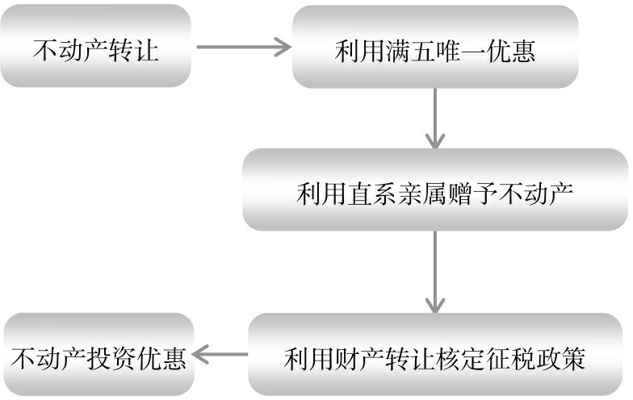

图2-9 纳税筹划图

纳税筹划案例

【例**2-26**】 郑先生2014年1月以300万元购买了家庭第一套住房且当月缴纳了契税；2019年2月，郑先生计划购买家庭第二套住房并出售第

一套住房。关于家庭住房的换购，郑先生有两套方案可供选择：方案一，先购置第二套住房，待搬家以后，再以500万元转让第一套住房； 方案二，先以500万元转让第一套住房，临时租房安置家具，再购买第二套住房。仅考虑个人所得税，不考虑其他税费。请提出纳税筹划方案。

筹划方案 

在方案一下，郑先生转让第一套住房需要缴纳个人所得税=（500- 300）×20%=40（万元）。

在方案二下，郑先生转让第一套住房可以享受免征个人所得税的优惠政策。方案二比方案一节税40万元。

纳税筹划案例 

【例**2-27**】 魏先生夫妇名下各有一套住房，均为2013年在甲市购买，购买价格均为300万元，目前市场价格均为1 000万元。魏先生夫妇计划离开甲市去某海滨城市养老，有两套转让方案可供选择：方案一， 魏先生夫妇直接转让甲市两套住房，取得售房款后去海滨城市购买别 墅；方案二，魏先生夫妇先办理离婚手续，转让每人名下的一套房产后再办理复婚手续，随后，夫妻二人再去海滨城市购买别墅。仅考虑个人所得税，不考虑其他税费。请提出纳税筹划方案。

筹划方案 

在方案一下，魏先生夫妇需要缴纳个人所得税=（1 000-300）

×20%×2=280（万元）。

在方案二下，魏先生夫妇可以分别享受免征个人所得税的优惠政策。方案二比方案一节税280万元。请提出纳税筹划方案。

纳税筹划案例 

【例**2-28**】 彭大妈老伴去世多年，名下仅有一套住房，该套住房为

10年前购置，购买价格为100万元，目前市场价格为500万元。彭大妈计

划将该套住房转给其独子，未来由其儿子再将该套住房转让。有两个转移方案可供选择：方案一，彭大妈将该套住房赠予其独子，三年后，其儿子再将该套住房以600万元出售；方案二，彭大妈将该套住房以500万元的价格卖给其独子，三年后，其儿子再将该套住房以600万元出售。仅考虑个人所得税，不考虑其他税费。请提出纳税筹划方案。

筹划方案 

在方案一下，彭大妈将该套住房赠予其独子可以享受免税政策，彭大妈的儿子出售该套住房需要缴纳个人所得税=（600-100）

×20%=100（万元）。

在方案二下，彭大妈将该套住房卖给其独子可以享受免税政策，彭大妈的儿子出售该套住房需要缴纳个人所得税=（600-500）

×20%=20（万元）。方案二比方案一节税=100-20=80（万元）。纳税筹划案例 

【例**2-29**】 张先生准备将一套住房赠予其侄子，已知该套住房为张先生5年前以200万元购买，目前的市场价格为500万元。张先生有两套方案可供选择：方案一，张先生直接将该套住房赠予其侄子；方案二， 张先生将该套住房赠予其弟弟，其弟弟再赠予其儿子（张先生的侄

子）。仅考虑个人所得税，不考虑其他税费。请提出纳税筹划方案。筹划方案 

在方案一下，张先生的侄子需要缴纳个人所得税=（500-200）

×20%=60（万元）。

在方案二下，张先生将该套住房赠予其弟弟可以享受免税优惠，其弟弟再赠予其儿子（张先生的侄子）也可以享受免税优惠。方案二比方案一节税60万元。

纳税筹划案例 

【例**2-30**】 赵先生准备将一套住房赠予其侄子，已知该套住房为赵

先生5年前以200万元购买，目前的市场价格为500万元，赵先生的哥哥

（赵先生侄子的父亲）已经去世，赵先生的侄子目前 30 周岁。赵先生有两套方案可供选择：方案一，赵先生直接将该套住房赠予其侄子；方案二，赵先生将该套住房的永久使用权赠予其侄子并办理公证，同时设立一份公证遗嘱“赵先生去世后，将该套住房遗赠给其侄子”。仅考虑个人所得税，不考虑其他税费。请提出纳税筹划方案。

筹划方案 

在方案一下，赵先生的侄子需要缴纳个人所得税=（500-200）

×20%=60（万元）。

在方案二下，赵先生将该套住房的永久使用权赠予其侄子不需要缴纳所得税，赵先生去世后将该套住房遗赠给其侄子可以享受免税优惠。方案二比方案一节税60万元。

纳税筹划案例 

【例**2-31**】 马先生25年前以100万元购置一套房产，目前准备以800 万元出售。已知当地税务机关并不掌握马先生购置房产的成本信息。马先生有两套方案可供选择：方案一，按照实际成本计算缴纳个人所得 税；方案二，声称房产购置发票、合同等凭证丢失，申请税务机关按照3%的比率核定征收个人所得税。仅考虑个人所得税，不考虑其他税

费。请提出纳税筹划方案。筹划方案 

在方案一下，马先生需要缴纳个人所得税=（800-100）

×20%=140（万元）。

在方案二下，马先生需要缴纳个人所得税=800×3%=24（万元）。方案二比方案一节税=140-24=116（万元）。

纳税筹划案例 

【例**2-32**】 朱先生计划将一套店铺投资设立一家有限责任公司，已

知该店铺为5年前以200万元购置，目前的市场价为300万元。朱先生有两个方案可供选择：方案一，在店铺过户时一次性缴纳个人所得税；方案二，在店铺过户时分五年缴纳个人所得税，前四年每年缴税100元。仅考虑个人所得税，不考虑其他税费。请提出纳税筹划方案。

筹划方案 

在方案一下，朱先生需要在当期缴纳个人所得税=（300-200）

×20%=20（万元）。

在方案二下，朱先生仅需在当期象征性地缴纳100元税款，20万元的税款可以延期五年缴纳。假设五年贷款年利率为5%，方案二比方案一节税=20×5%×5=5（万元）。

## 股权转让所得的纳税筹划

纳税筹划思路 

个人转让股权适用的税率是20%，目前利润100万元以下的小微企业适用的所得税税率仅为 5%，因此，如果能在最初投资时即设立双层公司，由上层小微企业作为转让股权的主体，利用小微企业的低税率优惠就可以最大限度地降低股权转让所得的税收负担。

根据《个人所得税法》的规定，个人取得股息需要缴纳20%的个人所得税。根据《中华人民共和国企业所得税法》的规定，公司从公司取得股息属于免税所得，不缴纳企业所得税。很多被转让股权的企业中都有较大数额的未分配利润，如果能利用双层公司的结构，在股权转让之前将未分配利润分配至上一层公司，就可以降低股权转让的价格，从而降低股权转让的所得税。

个人转让股权需要缴纳个人所得税，个人转让股权的收益权不需要缴纳个人所得税。纳税人可以通过股权代持的方式实现股权转让，待时机合适时再实际转让股权。

法律政策依据 

1. 《中华人民共和国个人所得税法》（1980年9月10日第五届全国人民代表大会第三次会议通过，2018年8月31日第十三届全国人民代表大会常务委员会第五次会议第七次修正）。
2. 《中华人民共和国个人所得税法实施条例》（1994年1月28日中华人民共和国国务院令第142号发布，2018年12月18日中华人民共和国国务院令第707号第四次修订）。
3. 《中华人民共和国企业所得税法》（2007年3月16日第十届全国人民代表大会第五次会议通过，2017年2月24日第十二届全国人民代表大会常务委员会第二十六次会议修改）第30条。
4. 《财政部 税务总局关于实施小微企业普惠性税收减免政策的通知》（财税〔2019〕13号）。

纳税筹划图

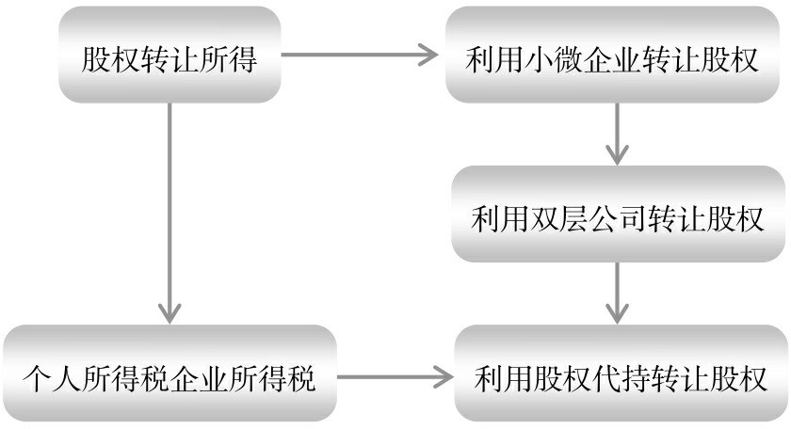

图2-10 纳税筹划图

纳税筹划案例

【例**2-33**】 周先生若干年前投资100万元获得甲公司10%的股权， 现周先生准备以200万元的价格转让该10%的股权。周先生应当缴纳个人所得税=（200-100）×20%=20（万元）。

筹划方案 

如果周先生在投资甲公司时采取双层公司结构，即周先生投资设立乙公司，乙公司投资100万元获得甲公司10%的股权，现乙公司以200万元的价格转让该10%的股权。乙公司应当缴纳企业所得税=（200-100）

×25%×20%=5（万元）。节税=20-5=15（万元）。纳税筹划案例 

【例**2-34**】 吴先生于10年前投资100万元创办了甲公司，为减轻税收负担，甲公司10年的利润均未分配，目前已经累计达到1 000万元。现吴先生准备将甲公司的股权转让给他人，转让价为1 200万元。需要缴纳个人所得税=（1 200-100）×20%=220（万元）。

筹划方案 

如果吴先生在10年前即创办双层公司，即吴先生投资110万元创办乙公司，乙公司再投资100万元设立甲公司。乙公司在转让甲公司之

前，可以将甲公司1 000万元的未分配利润分配至乙公司。由此，甲公司的股权转让价可以降低至 200 万元。乙公司需要缴纳企业所得税

=（200-100）×25%×20%=5（万元）。除甲公司外，吴先生投资其他公司也通过乙公司进行，这样就可以将所有投资利润均留在乙公司层面。通过纳税筹划，节税=220-5=215（万元）。

纳税筹划案例 

【例**2-35**】 刘先生持有甲公司20%的股权，该笔股权的投资成本为100万元，目前对应的公司净资产为200万元。刘先生准备以200万元转让给王先生，刘先生应当缴纳个人所得税=（200-100）×20%=20（万 元）。请提出纳税筹划方案。

筹划方案 

刘先生与王先生可签订股权代持协议，刘先生作为名义股东，王先生作为实际出资人。刘先生将该20%股权的一切权利均委托王先生代为行使，同时将股权质押给王先生，为此，王先生向刘先生支付200万

元。王先生每年取得甲公司的分红。若干年后，因甲公司经营不善，出现亏损，甲公司20%股权对应的净资产仅为110万元。此时，刘先生再将该笔股权以110万元的名义价格（实际不需支付任何价款）转让给王先生，刘先生需要缴纳个人所得税=（110-100）×20%=2（万元）。通过纳税筹划，节税=20-2=18（万元）。

## 股息与财产租赁所得的纳税筹划

纳税筹划思路 

根据《财政部 国家税务总局关于规范个人投资者个人所得税征收管理的通知》（财税〔2003〕158号）的规定，纳税年度内个人投资者从其投资企业（个人独资企业、合伙企业除外）借款，在该纳税年度终了后既不归还，又未用于企业生产经营的，其未归还的借款可视为企业对个人投资者的红利分配，依照“利息、股息、红利所得”项目计征个人所得税。纳税人可以利用上述政策将利润留在投资公司，通过借款的方式取得公司未分配利润。

自2015年9月8日起，个人从公开发行和转让市场取得的上市公司股票，持股期限超过1年的，股息红利所得暂免征收个人所得税。个人从公开发行和转让市场取得的上市公司股票，持股期限在1个月以内（含1 个月）的，其股息红利所得全额计入应纳税所得额；持股期限在1个月以上至1年（含1年）的，暂减按50%计入应纳税所得额；上述所得统一适用20%的税率计征个人所得税。纳税人在取得股息以后，应尽量延长持有股票的时间，以减轻上市公司股息的税收负担。

根据《个人所得税法》的规定，财产租赁所得，每次收入不超过4 000元的，减除费用800元；4 000元以上的，减除20%的费用，其余额为应纳税所得额。财产租赁所得适用20%的比例税率。根据《个人所得税法实施条例》的规定，财产租赁所得，以一个月内取得的收入为一次。财产租赁所得的费用扣除实行定额与定率相结合的方法，如能将财产租赁所得多分几次，使得每次财产租赁所得均低于4 000元，可以起到节税的效果。

财产租赁所得适用20%的税率。由于小微企业的所得税税率已经降低至5%，对于长期经营的财产租赁而言，由公司作为经营主体更能起到节税的效果。

法律政策依据 

（1）《中华人民共和国个人所得税法》（1980年9月10日第五届全国人民代表大会第三次会议通过，2018年8月31日第十三届全国人民代表大会常务委员会第五次会议第七次修正）。（2）《中华人民共和国个人所得税法实施条例》（1994年1月28日中华人民共和国国务院令第142号发布，2018年12月18日中华人民共和国国务院令第707号第四次修订）。

1. 《财政部 国家税务总局关于规范个人投资者个人所得税征收管理的通知》（财税〔2003〕158号）。
2. 《财政部 国家税务总局 证监会关于上市公司股息红利差别化个人所得税政策有关问题的通知》（财税〔2015〕101号）。
3. 《财政部 税务总局关于实施小微企业普惠性税收减免政策的通知》（财税〔2019〕13号）。

纳税筹划图

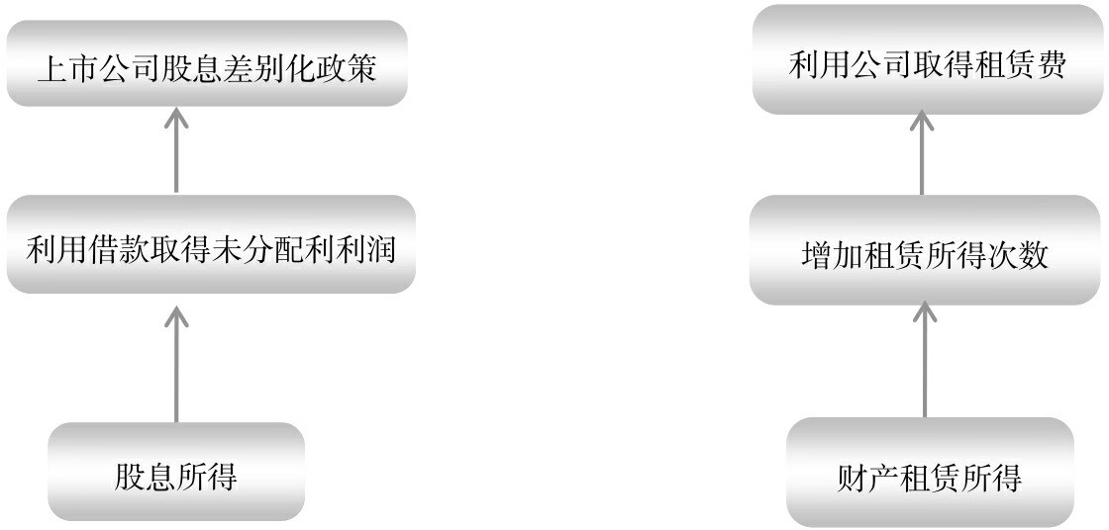

图2-11 纳税筹划图

纳税筹划案例

【例**2-36**】 马先生投资设立了一人有限责任公司甲公司。甲公司每

年产生100万元的未分配利润。关于该未分配利润的使用方式，马先生有三种方案可供选择：方案一，甲公司直接向马先生分配100万元的股息；方案二，马先生将甲公司的未分配利润以借款的形式取出，等公司解散时再归还；方案三，马先生在年初将甲公司的未分配利润借出，年底予以归还，第二年年初再将甲公司的未分配利润借出，年底再予以归还，循环往复。仅考虑该100万元未分配利润的个人所得税，不考虑其他税费。请提出纳税筹划方案。

筹划方案 

在方案一下，马先生需要缴纳个人所得税=100×20%=20（万元）。在方案二下，马先生需要缴纳个人所得税=100×20%=20（万元）。

由于马先生不会主动缴纳税款，未来被税务机关查处时还面临每日万分

之五的滞纳金（相当于年利息 18.25%）以及罚款。

在方案三下，马先生不需要缴纳个人所得税。方案三比方案二、方案一节税20万元。

纳税筹划案例 

【例**2-37**】 2018年12月10日，沈女士购买了甲上市公司的股票。2018年12月30日，沈女士获得了甲上市公司的股息 10 万元。沈女士有三种持股方案可供选择：方案一，沈女士在2019年1月10日之前转让甲公司的股票；方案二，沈女士在2019年1月11日以后、2019年12月10日以前转让甲公司的股票；方案三，沈女士在2019年12月11日以后转让甲公司的股票。仅考虑该10万股息的个人所得税，不考虑其他税费。请提出纳税筹划方案。

筹划方案 

在方案一下，沈女士应当缴纳个人所得税=10×20%=2（万元）。在方案二下，沈女士应当缴纳个人所得税=10×50%×20%=1（万

元）。方案二比方案一节税=2-1=1（万元）。

在方案三下，沈女士免纳个人所得税。方案三比方案二节税1万元。方案三比方案一节税2万元。

纳税筹划案例 

【例**2-38**】 关先生将某商场的一层对外出租，年租金为36万元。关先生有两个方案可供选择：方案一，将商场一层整个出租给某公司，月租金为3万元；方案二，将商场一层出租给10家个体工商户，每家每月租金为3 000元。仅考虑个人所得税，不考虑其他税费。请提出纳税筹划方案。

筹划方案 

在方案一下，关先生每月需要缴纳个人所得税=30 000×（1-20%）

×20%=4 800（元）。

在方案二下，关先生每月需要缴纳个人所得税=（3 000-800）

×20%×10=4 400（元）。方案二比方案一节税=4 800-4

400=400（元）。

纳税筹划案例 

【例 **2-39**】 张先生计划出资 1 000 万元购置一处门面房，出租给某银行，每年取得 100万租金。张先生有两种方案可供选择：方案一，由张先生购置该处门面房，由个人出租给银行；方案二，张先生成立甲公司，由甲公司购置该处门面房并出租给银行。仅考虑个人所得税，不考虑其他税费。甲公司每年提取门面房折旧50万元。请提出纳税筹划方 案。

筹划方案 

在方案一下，张先生需要缴纳个人所得税=100×（1-20%）

×20%=16（万元）。

在方案二下，甲公司需要缴纳企业所得税=（100-50）

×25%×20%=4.75（万元）。方案二比方案一节税=16-4.75=11.25（万

元）